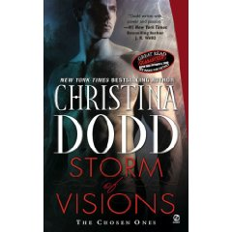
中文书名：《视觉风暴》
英文书名：STORM OF VISIONS
作 者：Christina Dodd
出 版 社：Signet
代 理 人：WME
页 数：400
出版时间：2009年8月
代理地区：中国大陆、台湾
审读资料：电子稿
该系列版权已授： 德国Blanvalet / 匈牙利Pecsi Direkt / 日本Bunkasha / 波兰Lucky / 西班牙Debolsillo

“大师级浪漫主义作家”，《纽约时报》（New York Times）畅销书作家克里斯蒂娜·道得（Christina Dodd）最新浪漫奇幻系列小说

内容简介：
新近发表了一部作品，为我们带来了一个全新、新奇的讲述远古时期的敌对竞争对当今世界的影响的系列故事——

世界形成之初，一对双胞胎也将生了。他们中的一个为黑夜送去了光明，另一个却既阴暗又危险。渐渐地，他们各自将人们聚集到自己身边。男人和女人们倚仗着他们不可思议的天赋，去做一些善事，或者恶事。如今，他们的后代作为“继承人”行走于世间，而最后的战役即将打响……

杰奎琳·瓦达（Jacqueline Vargha）总是逃避她的天赋，直到凯莱布·德安吉洛（Caleb D’Angelo）强迫她接受她应有的生活方式，并坚持让她认清自己作为继承人的身份。她一次一次逃跑，他锲而不舍地追赶。但是，她却无法再继续否认自己的预见力，或者这个足以搞垮她的危险男人，还有……她的命运。

美国著名言情小说作家
克里斯蒂娜·道得（Christina Dodd）

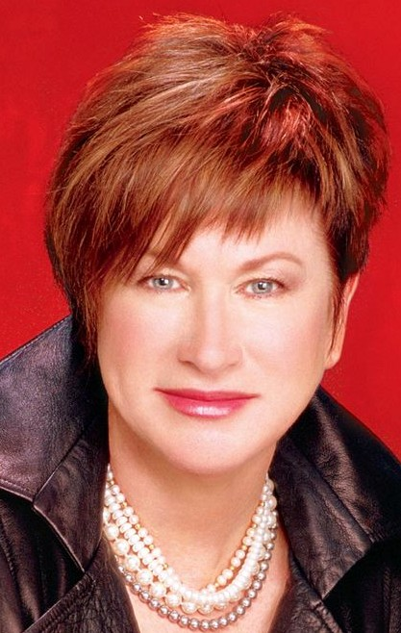
作者介绍：
克里斯蒂娜·道得（Christina Dodd）及其家人目前定居于德克萨斯州。她的写作生涯开始于1980年。在之后的10年中，她出版了三部言情小说。其中5年，他还在一家独立书店兼职。通过与顾客交谈以及观察他们购买了什么，她很好地了解了读者喜欢的类型。她的头两部作品无一例外地被人拒绝了。但是，第三本书，《窗口的烛光》（CANDLE IN THE WINDOW）获得了美国浪漫主义作家未出版作家金心奖（Romance Writers of America Golden Heart Award for unpublished authors）。这部书由HarperCollins于1991年出版，获得了很多奖项，且至今仍未绝版。

迄今为止，她的作品已经被翻译成12种语言，且频频出现在《纽约时报》（New York Times）、《今日美国》（USA Today）、《出版者周刊》（Publishers Weekly）等知名畅销书目中。她已完成了27部著作，包括《某个被施了魔法的夜晚》、《你的一吻》（One Kiss from You）、《又一个丑闻》（Scandalous Again）、《我最爱的新娘》（My Favorite Bride）以及描述普雷斯科特姐妹的《几乎恋爱》和《那就是你》等。其中，出版于2003年的《我最爱的新娘》一书在《纽约时报》畅销书榜单前15名的位置上停留了15周的时间。她与人合著的《一旦躺下》，是一部极罗曼蒂克的传奇故事。评论界对道得的著作好评如潮。美国浪漫主义作家协会也曾授予她代表着浪漫主义作家最高荣誉的丽塔奖（RITA Award）。2005年11月18日，她甚至还作为一条线索出现在了《洛杉矶时报》（Los Angeles Times）纵横拼字谜游戏之上。

克里斯蒂娜·道得作品版权已授：保加利亚Bard; Iris / 繁体中文Lin Pai Press / 捷克KMA / 荷兰House of Books / 爱沙尼亚Eram / 法国Editions J’ai Lu / 德国Random House; Goldmann; Blanket; Cora / 希腊Dragounis / 匈牙利Pecsi Direkt / 意大利Arnoldo Mondadori / 日本Hara Shobo; Bunkasha; Harlequin / 韩国Arum / 拉脱维亚Kontinents / 挪威Schebsted / 波兰Wydawnictwo; Lucky / 俄罗斯Eksmo; Hemiro; Family Leisure Club; AST / 斯洛文尼亚Anu Elara / 西班牙Random House Mondadori; Debolsillo; Ediciones B; Javier Vergera / 泰国Amarin

其大部分作品的中文繁体字版已授权台湾出版社。

名家评说：
“道得的写作充满力量与激情。”
---- J.R.沃德（J.R. Ward）

“克里斯蒂娜·道得给了读者他们想知道的一切。”
---- 利萨·克莱佩（Lisa Kleypas）

“我的写作导师。”
---- 简恩·安妮·克兰特兹（Jayne Anne Krentz）

媒体评价：
“道得凭借着这部作品宣告了一个全新系列的开始。尽管其中对于凯莱布及杰奎琳分分合合的浪漫姻缘的描写不够丰满，但是紧张、悬念迭出的情节，引人入胜的人物塑造以及流畅、自然的写作风格等无一不向我们展示了道得在畅销书榜单上的地位。”
----《出版者周刊》（Publishers Weekly）

谢谢您的阅读！
请将反馈信息发至：黄家坤
安德鲁﹒纳伯格联合国际有限公司北京代表处
北京市海淀区中关村大街甲59号中国人民大学文化大厦1705室
邮编：100872
电话：010-82504106，88810959
传真：010-82504200
Email: JHuang@nurnberg.com.cn
网址：http://www.nurnberg.com.cn

